作 者 推 荐
乔安妮·李普曼（Joanne Lipman）

作者简介：


乔安妮·李普曼（Joanne Lipman），是《今日美国》（USA TODAY Network）的主编。她的职业生涯始于《华尔街日报》（Wall Street Journal），是第一位女性副总编辑，她所负责的新闻报道版块中曾获得过三次普利策新闻奖，她被大卫·卡尔认为是最具革新力的领导人。她常常担任电视节目的评论员，所以经常出现在美国有线电视新闻网、美国广播公司、全国广播公司财经频道、哥伦比亚广播公司等多家媒体上。她住在纽约。

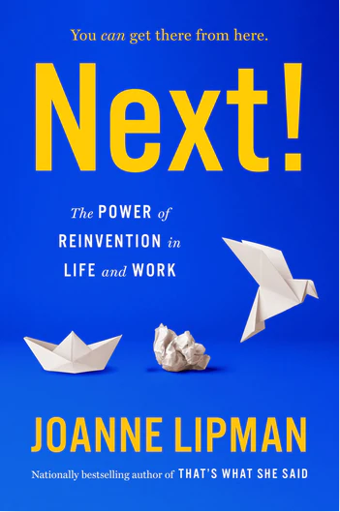
中文书名：《下一步！：重塑生活与工作》
英文书名：Next!: The Power of Reinvention in Life and Work
作 者：Joanne Lipman
出 版 社：Mariner Books
代理公司：WME/ANA/Lauren
页 数：340页
出版时间：2023年3月
代理地区：中国大陆、台湾
审读资料：电子稿
类 型：职场励志
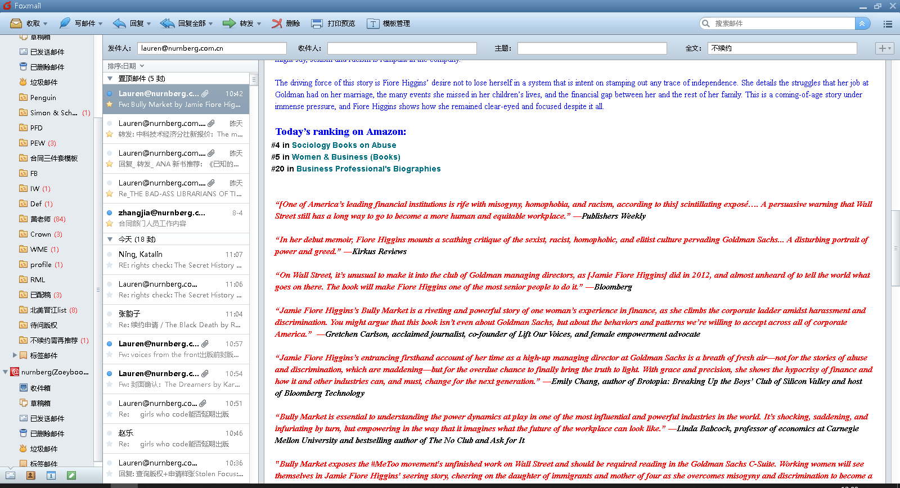
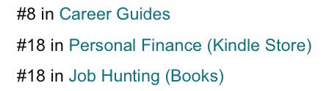

内容简介：

新冠疫情的破坏引发了集体反思。我们重新思考了什么在自己生活中才是最重要的，也重新安排了对未来的展望。企业被迫转向，领导者也争相重塑自己的角色，世界出现了前所未有的全球性重启。但事实上，每个人在一生中都至少要经历一次这样的重新评估，大多数人会经历很多次。无论这种评估的催化剂是什么，它都促使我们迫切需要转向，并问出同一个问题：

“下一步是什么？我该怎么做？”

在《下一步！》中，美国畅销书作家兼记者乔安妮·利普曼（Joanne Lipman）总结了自己做的数百次个人采访以及最新的科学研究成果，来回答这个问题。通过引人入胜的叙事，她带我们走进了成功的职业重塑案例（比如从广告高管到畅销书小说家；从全职妈妈到首席执行官），以及惊人的商业转型故事（你知道培乐多彩泥和伟哥的共同点吗）。从神经科学家的实验室到500强公司的会议室，再到社会正义运动的前线，利普曼探究了这些生涯的转变成功的秘诀。

这本书的核心是为人们提供一个激动人心的论点：通过利用科学和理解转型过程，我们可以更好地了解该如何发现新的职业选择，改变我们的生活方向，或激发工作的创新力。这本书提供了一个工具包，展示着如何做出有意义的转变（或大或小），为自己找到下一步!

媒体评价：

“《下一步！》很优秀，这是一本无价之宝，可以帮助你摆脱一成不变的生活和工作。或是开启第二或第三种人生，或是好好放松一下，追寻梦想。昨晚从头到尾读了一遍，我很高兴，而且已经在思考‘下一步’该做什么了！”
——詹姆斯·帕特森（James Patterson），美国惊悚推理小说天王，著有《死亡之吻》（Kiss of Death）

“成功和幸福取决于学会预测和驾驭变化的浪潮，而不是被它们击倒。作为一名记者和领导者，乔安妮·利普曼在职业生涯中努力磨练了这一技能。”
——亚当·格兰特（Adam Grant），心理学家，沃顿商学院教授

“无论你是想改变你的职业、你的公司还是你的生活，乔安妮·利普曼都证明了你可以成功。《下一步！》充满了真实的故事和最新的研究，是每个人都会需要的书——拥抱改变，拥有掌控自己未来的动力。”
——凯蒂·库里克（Katie Couric），美国记者

“改变生活从来都不容易，但《下一步！》为此提供了蓝图。利普曼很适合提供职业生涯建议。这本书包含了大量在职业生涯中取得成功（且多数激进的）转变的故事。利普曼的建议是实际而平易近人的，她引用的案例也是很有教育意义的。”
——《科克斯书评》（Kirkus Reviews)

“这本饱含热情的书能够安抚那些在工作中感到困顿的人。”
——《出版者周刊》（Publishers Weekly）

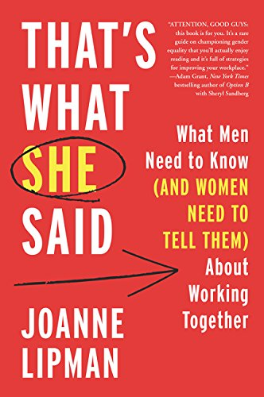
中文书名：《这就是她说的：男人和女人在一起工作需要知道的事情》
英文书名：That's What She Said: What Men and Women Need To Know About Working Together
作 者：Joanne Lipman
出 版 社：William Morrow
代理公司：WME/ANA/Lauren
出版时间：2019年2月
代理地区：中国大陆、台湾
审读资料：电子书稿
类 型：职场励志

内容简介：

乔安妮·李普曼（Joanne Lipman）的文章《职场女性：对男人的指导》（“Women at Work: A Guide for Men”）发表于2014年12月12日的《华尔街日报》（The Wall Street Journal），并立刻引起了巨大反响。随着读者对这篇文章的反馈越来越多，乔安妮意识到，职场中的男女平等是多么重要的一个议题。而在这一议题中，如果没有男性参与讨论，那么女性将会得出带有偏颇的结论，并导致最终的失败。

从她与世界各国公司打交道的经验来看，公司里的男性朋友们（对，是“他”们）都非常希望了解如何能更好地与女性合作，如何能让他们的公司更适合女性的发展。因此，乔安妮开始详细阐述这一问题，她甚至把这一问题当成科学来研究。她发现关于工作中的女性这一话题，她有很多话要告诉给男性朋友们。她也将告诉女性朋友们如何才能工作得更好。

在《双赢》（WIN WIN）这本书中，乔安妮直面这一棘手问题，不偏不倚，并通过一系列深入的新闻式调查研究得出结论。其中包括政府部门的举措、公司的实验以及目前正在进行的社会科学研究（还包括一些正在进行的与之相关的案件）。她将从安然公司丑闻（Enron scandal）、大脑研究、性别研究、冰岛女权主义运动等一系列的事件与研究中为大家带来她最新的见解与看法。

此外，她还观察了谷歌重新调整过的招聘流程，这一观察从那些著名的开放式的问题开始（“世界上有多少调音师？”），她还研究了男性劳动者的吃惊、沮丧等情绪。在书中通过男性与女性的电子邮件的特点发现了男性与女性之间的显著区别。读完这本书后，有的人会觉得十分吃惊、有的人会放下心里负担、有的人会被激怒、有的人会觉得她说得非常有道理。总而言之，她希望《双赢：职场女性工作的艺术与科学》这本书能成为职场上的一个战斗口号，不管对于男性还是女性，大家能彼此靠近，最终减少职场上的性别差异。

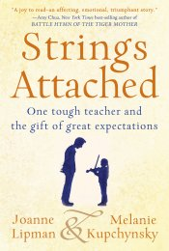
中文书名：《附加条件：世界上最严厉的老师教给我的
生活哲学》
英文书名：STRINGS ATTACHED: LIFE LESSONS FROM THE WORLD'S TOUGHEST TEACHER
作 者：Joanne Lipman and Melanie Kupchynsky
出 版 社：Hyperion
代理公司：WME/ANA
页 数：352页
出版时间：2013年10月
代理地区：中国大陆、台湾
审读资料：电子稿
类 型：传记回忆录
本书中文繁体字版授权台湾

内容简介：

每个人都有一位改变他/她一生的老师。对于乔安妮（Joanne）来说，改变她的这个人就是杰瑞·库普钦斯基（Jerry Kupchynsky），大家口中的K先生——才华横溢但非常严格的公立学校音乐老师，同时也是她的朋友梅勒妮（Melanie）的父亲。虽然K先生教授的科目是音乐，但是他的课程涉及的方面却很广阔：不屈不挠、永不说“不能”的魄力、以及音乐和生活的长处。他比家长和老师们给这些孩子们的压力还要大，完全通过信念的力量让他们所选择的每条路都走得更好。直到许多年后他们才意识到他们多爱那样教育自己的他。

在远离了课程和K先生的许多年后，乔安妮成了华尔街日报（Wall Street Journal）专栏作家，在某天深夜赶稿的时候电话响了。是K先生打来的，他激动不安地问乔安妮她能不能给她女儿做一个媒体报道，尽可能让其他人容易认出她？——他的小女儿斯蒂芬妮（Stephanie）（一位有天赋的小提琴家，这个小捣蛋鬼在他父亲以为她在练习莫扎特的时候竟然在听平克·弗洛伊德（Pink Floyd）乐队的歌）失踪了。K先生非常需要乔安妮帮忙。

乔安妮·李普曼（Joanne Lipman）和K先生的女儿梅勒妮，决定在乔安妮《纽约时报》（The New York Times）的专稿后面发表K先生的故事，“与管弦乐团演奏”——描述了在他的追悼会上，有四届学生从全国各地坐飞机赶回来为了纪念他举办了一场音乐会的故事——是到目前为止收到读者来信最多的故事。

K先生用只属于他自己的严厉的爱培养出来的两位女性，都在她们各自的领域中达到了绝对顶点：乔安妮是一位获奖记者，最近成为了康泰纳仕投资组合的创办总编辑，而梅勒妮是一位芝加哥交响乐团的小提琴家，在她任职期间这个乐团赢得过21次格莱美音乐奖。

作者简介：

乔安妮·李普曼（Joanne Lipman）是美国最杰出的记者与评论员之一。她是康泰纳仕投资组合的创办总编辑，《华尔街日报》的一位副总编。目前作为《新闻周刊》（Newsweek）专栏作家以及美国有线电视新闻网络和雅虎这类新闻机构的顾问，她还为纽约公共广播电台设计并监制名为“钞票聊聊”的公共广播节目。除了这些，她还是一位电视评论家，经常出现在美国有线电视新闻网络、哥伦比亚广播公司还有美国全国广播公司财经频道的节目上。

梅勒妮·库普钦斯基（Melanie Kupchynsky）在芝加哥交响乐团当了20多年小提琴家，在她任职期间这个交响乐团赢得过21次格莱美音乐奖。她四岁开始与他父亲同时也是这本书的主题人物“杰瑞（K先生）库普钦斯基”一起学习小提琴。梅勒妮在约翰·威廉姆斯（John Williams）的指导下加入了波士顿流行广场管弦乐队开始了她的职业生涯。她在芝加哥交响乐团的时候，在世界最著名的指挥家的带领下与世界最杰出的独奏家一起进行过环球演奏。她还是一位活跃的室内音乐家，最近作为芝加哥交响乐团“市民音乐家”的一分子在莫斯科和圣彼德斯堡执行推广计划，在芝加哥还与马友友一起。

谢谢您的阅读！
请将反馈信息发至：李文浩（Lauren Li）
安德鲁·纳伯格联合国际有限公司北京代表处
北京市海淀区中关村大街甲59号中国人民大学文化大厦1705室
邮编：100872
电话：010-82449901
传真：010-82504200
Email：Lauren@nurnberg.com.cn
网址：http://www.nurnberg.com.cn
微博：http://weibo.com/nurnberg
豆瓣小站：http://site.douban.com/110577/
新浪微博：安德鲁纳伯格公司的微博_微博 (weibo.com)
微信订阅号：ANABJ2002


